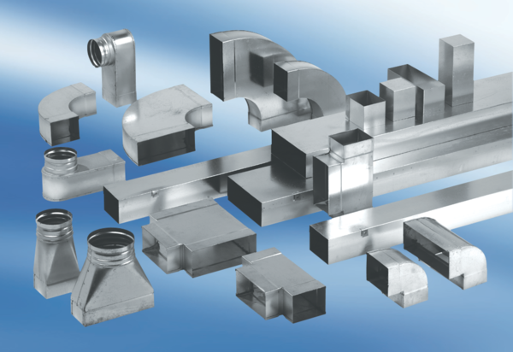Угловой отвод 90°, асимметричный левый WB90ALN80/200/80Комплект поставки: 1 штукАссортимент: К
Номер артикула: 0055.0636Изготовитель: MAICO

